Дистанционное обучение с 27.04.2020 по 01.05.2020
Группа «Цветочек»
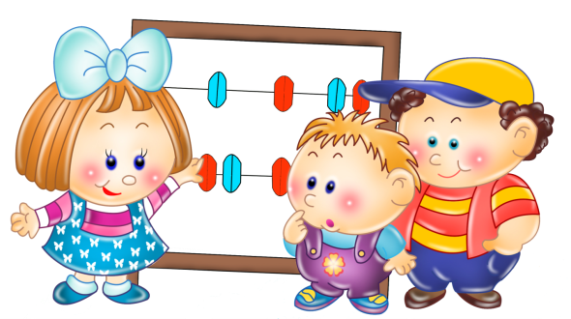
Математика

Закрепите с детьми знания о цифрах 1,2,3,4,5; порядковый счет. Ориентировку на листе бумаги: слева – справа – вверху – внизу. Порешайте логические задачи.
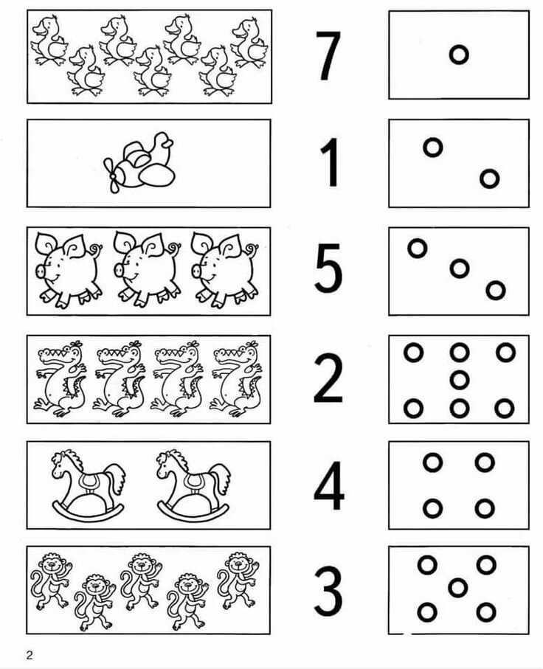
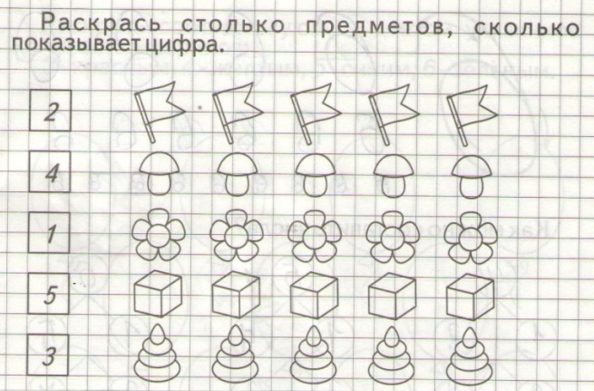

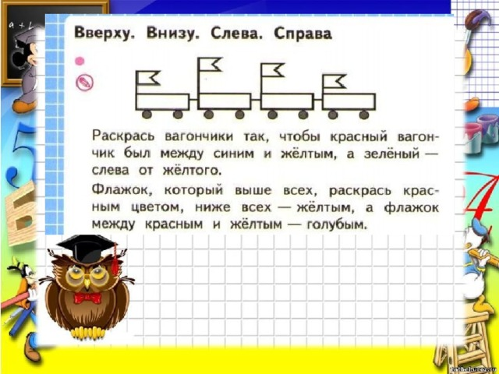
Ориентировка в пространстве
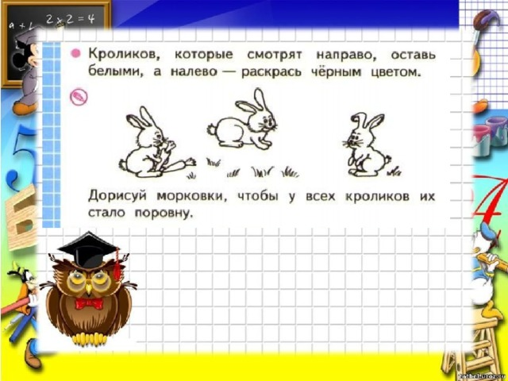

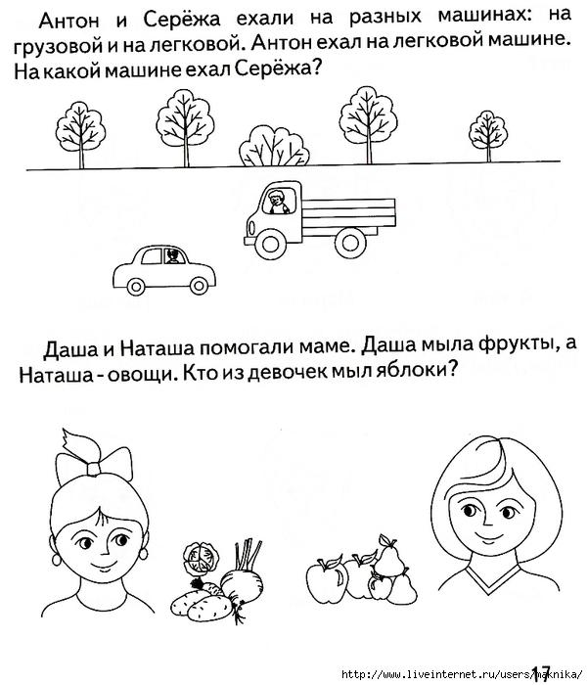
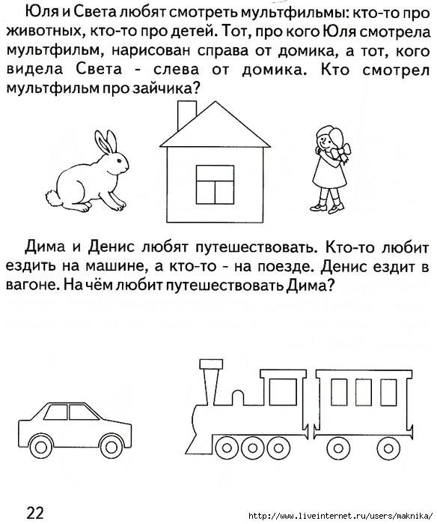
Логические задачи

Ознакомление с окружающим
Поговорите с детьми о весне, назовите признаки весны, приметы.
какие изменения произошли в природе
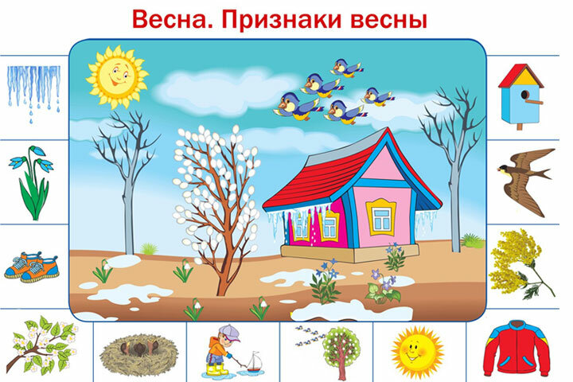

Предлагаю Вам несколько дидактических игр.
Дидактическая игра «Назови весеннее слово»
Цель игры: расширение словаря по теме.
Описание игры. Взрослый просит назвать как можно больше весенних слов. Игру можно провести как соревнование.
— Сосулька, ручеек, капель, первоцветы, март, апрель, май...

Дидактическая игра «Назови признаки весны»
Цель игры: расширение словаря по теме.
Описание игры. Ребенок называет один признак весны и передает мяч взрослому.

Речевая игра «Повтори за мной»
Цель игры: проговаривание слов.
Описание игры. Тает — оседает — темнеет — сходит
Пригревает — припекает — греет
Журчит — бурлит — бежит — звенит
Зеленеет — пробивается — растет
Набухают — лопаются — раскрываются
Прилетают — вьют — кричат и т.д.

Дидактическая игра «Какой? Какое?»
Цель игры: расширение словаря прилагательных.
Описание игры. Взрослый просит подобрать как можно больше прилагательных к слову.
Солнышко весной какое? — Яркое, теплое, большое, ласковое...
Снег весной какой? — Рыхлый, темный, мокрый, липкий, грязный...
Небо весной какое? — Голубое, чистое, высокое...

Речевая игра «Почемучки»
Цель игры: обучение полному ответу.
Описание игры. Взрослый бросает ребенку мяч, обращаясь к нему с вопросом: «Почему стало мало снега? Почему он потемнел? Почему мы сняли шубы и валенки? Почему уже нельзя кататься на коньках и лыжах? Почему тает снег? Почему бегут ручьи? Почему набухли почки? Почему все это происходит?» Ребенок должен ответить полным ответом.

Речевая игра «Непохожи»
Цель игры: составление предложений с противительным союзом.
Описание игры. «Зима и весна похожи друг на друга? — Нет. — Давайте про это расскажем». Взрослый начинает предложение, а ребенок повторяет его слова и добавляет свои.
Зимой дни короткие, а весной... (длинные, светлые).
Зимой снег белый, искристый, а весной... (темный, рыхлый, грязный).
Зимой ветер холодный, порывистый, а весной... (теплый, ласковый).
Зимой солнце низкое, холодное, а весной... (теплое, ласковое, высокое).

Речевая игра «Дзинь-ля-ля»
Цель игры: проговаривание звуков.
Описание игры.
"Дзинь-дзинь-дзинь", -
Поют капели.

"Ля-ля-ля", -
Поет скворец.
Дзинь-ля-ля!
На самом деле
Наступил
Зиме конец!
В. Степанов.
Речевая игра «Ранней весной»
Цель игры: проговаривание звука 'л'.
Описание игры.
Гули-гули голуби
Сели возле проруби.
Ворковали:
- Гуль-гуль…
Речка пела:
- Буль-буль…
Таял снег в лугах, в полях,
Голубели ночки,
На прибрежных тополях
Набухали почки,
У весенней проруби
Голубели голуби. А Прокофьев

Речевая игра «Сердитый снег»
Цель игры: проговаривание звука 'л'.
Описание игры.
Всю зиму
Белый снег
Белел,
А в марте
Взял и почернел.
М. Садовский

Речевая игра «Ночь и день»
Цель игры: проговаривание звуков.
Описание игры.
Ночь зимой - как чёрный кот,
День- как серенькая мышь,
Но весна, весна идёт,
Ярко, звонко каплет с крыш.
Уж морозу не сдержать
Шумной радости ручьёв,
Стали птицы прилетать,
Звонче щебет воробьёв.
Исчезают тьма и тишь,
И теперь наоборот:
Ночь- как серенькая мышь,
День- большой , блестящий кот.
П. Соловьёва

Читаем и заучиваем стихи

Идет весна по городу!
Юнна Мориц
Динь! Дон!
Динь! Дон!
Это что за нежный звон?
Это пролесок-подснежник
Улыбается сквозь сон!
Это чей пушистый луч
Так щекочет из-за туч,
Заставляя малышей
Улыбаться до ушей?
Это чья же теплота,
Чья такая доброта
Заставляет улыбаться
Зайца, курицу, кота?
И по какому поводу?
Идёт Весна
По городу!
И у пуделя-улыбка!
И в аквариуме рыбка
Улыбнулась из водицы
Улыбающейся птице!
Вот и получается,
Что не помещается
На одной странице
Улыбка необъятная,-
До чего приятная!
Вот такой длины,
Вот такой ширины!
А по какому поводу?
Идёт Весна
По городу!
Весна Мартовна Подснежникова,
Весна Апрелевна Скворешникова
Весна Маевна Черешникова!

Весна идёт
Агния Барто
Утром было солнечно
И совсем тепло.
Озеро широкое
По двору текло.
В полдень подморозило,
Вновь зима пришла,
Затянулось озеро
Корочкой стекла.

Расколол я тонкое
Звонкое стекло,
Озеро широкое
Снова потекло.
Говорят прохожие:
— Вот весна идёт! -
А это я работаю,
Разбиваю лёд.

Весна
Елена Благинина
Еще в домах пылают печки
И поздно солнышко встает,
Еще у нас по нашей речке
Спокойно ходят через лед;
Еще к сараю за дровами
Не проберешься напрямик
И в садике под деревами
С метлою дремлет снеговик;
Еще мы все тепло одеты -
В фуфайки, в ватные штаны...
А все-таки весны приметы
Во всем, во всем уже видны
И в том, как крыши потеплели
И как у солнца на виду
Капели, падая, запели,
Залопотали, как в бреду.
И вдруг дорога стала влажной,
А валенки водой полны...
И ветер нежный и протяжный
Повеял с южной стороны.
А воробьи кричат друг дружке
Про солнце, про его красу.
И все веселые веснушки
Уселись на одном носу...

Весенние часики
Т. Дмитриев
Тюки-тюки, тюки-так –
Звон веселый слышен.
Это часики весна
Завела под крышей.
Тюки-тюки, тюки-так –
Счет ведет капели.
На гнездовья точно в срок
Гуси прилетели.
И шумят мне ручейки
На весенней стежке:

- Выходи, малыш, гулять!
Надевай сапожки!

Помощники весны
Г. Ладонщиков
Леня с Петей,
Взяв лопаты,
Помогать пришли весне.
Разбивают лед ребята
И разбрасывают снег.
Посмотрел на них с укором
Снеговик из-под ведра:
- Этак мне придется скоро
Убираться со двора!
Веселые льдинки
И. Демьянов
Под самым карнизом,
Над самым оконцем
Забралось в сосульки
Весеннее солнце.
Сверкая, бегут по сосулькам слезинки…
И тают сосульки – веселые льдинки.

Весна пришла
Е. Стюарт
Весна пришла, сосульками
Карнизы украшая.
Ручьи задорно булькают,
Сугробы подмывая.
Забыв морозы прежние,
Без сил свалилась набок
Заплаканная снежная
Подтаявшая баба.
Зиме совсем недужится –
Пора ей в путь сбираться…
И солнце в каждой лужице
Готово искупаться!
И меж снегами влажными
Пробив себе окошки,
Подснежники отважные
Уже встают на ножки!

***

Е. Карганова
Если снег повсюду тает,
День становится длинней,
Если все зазеленело
И в полях звенит ручей,
Если солнце ярче светит,
Если птицам не до сна,
Если стал теплее ветер,
Значит, к нам пришла весна.
Весна
Ф. Тютчев
Зима недаром злится,
Прошла её пора -
Весна в окно стучится
И гонит со двора.
И всё засуетилось,
Всё нудит зиму вон -
И жаворонки в небе
Уж подняли трезвон.
Зима ещё хлопочет
И на Весну ворчит.
Та ей в глаза хохочет
И пуще лишь шумит...
Взбесилась ведьма злая
И, снегу захватя,
Пустила, убегая,
В прекрасное дитя...
Весне и горя мало:
Умылася в снегу
И лишь румяней стала
Наперекор врагу.

Бумажный ледокол
П. Синявский
Толстяки-снеговики
Похудели от тоски.
Тают
Прямо на глазах,
Причитают:
- Ох! Ах!
И до слез печалятся,
Что зима кончается.
А весна уже не ждет,
А мальчишки строят флот, -
На бумажном ледоколе
Зайчик солнечный плывет!

Бушует полая вода
И.А. Бунин
Бушует полая вода,
Шумит и глухо, и протяжно.
Грачей пролётные стада
Кричат и весело, и важно.
Дымятся чёрные бугры,
И утром в воздухе нагретом...
Густые белые пары
Напоены теплом и светом.
А в полдень лужи под окном
Так разливаются и блещут...
Что ярким солнечном теплом
По залу зайчики трепещут.

Отгадываем загадки
Шагает красавица,
легко земли касается,
Идёт на поле, на реку,
И по снежку, и по цветку.
(Весна)
Тает снежок, ожил лужок.
День прибывает. Когда это бывает?
(Весна)

Была белая да седая,
Пришла зелёная, молодая.
(Зима и весна)
Рыхлый снег
На солнце тает,
Ветерок в ветвях играет,
Звонче птичьи голоса
Значит,
К нам пришла ...
(Весна)

Снег чернеет на полянке,
С каждым днем теплей погода.
Время класть в кладовку санки.
Это, что за время года.
(Весна)

Снежок растаял и с полей
Бежит проворливый …
(Ручей)

В голубенькой рубашке
Бежит по дну овражка.
(Ручеек)

Бегу я, как по лесенке,
По камушкам звеня.
Издалека по песенке
Узнаете меня.
(Ручей)

Ручейки бегут быстрее,
Светит солнышко теплее.
Воробей погоде рад
-Заглянул к нам месяц …
(Март)

Лед на речке треснул, солнце пригревает.
Речка зашумела, льдины подгоняет.
Весеннее явление, как его называют?
(Ледоход)

С солнышком я очень дружен,
Лишь покажется в окне,
Я от зеркала, от лужи
Пробегаю по стене.
(Солнечный зайчик)

Физкультминутка
Был большой снеговик, | встают на носки, руки вверх
А теперь он невелик, | приседают
Зайка прыгал ловко, ловко  И достал свою морковку, | прыгают

Пальчиковая гимнастика

На орех взобрался Миша. | Имитация взбирания на дерево
С ветки даль ему видна. | Ладошку приставить «козырьком» ко лбу
Смотрит на холмы и крыши - | Рукой сделать волнообразное движение, а затем сложить руки над головой –«крыша»
Не идёт ли к нам весна? | Ходьба на месте
За деревней, за долиной, | Посмотреть влево, посмотреть вправо
Где прозрачен небосвод, | Показать руками небо
Клин увидев журавлиный, | Сомкнуть кончики пальцев вытянутых перед собой рук
Закричал: «Весна идёт!» | Вскинуть руки вверх-в стороны

«Сосульки разговаривают»
«С крыши свисают сосульки. Как солнце пригреет, начинается капель.
Капель падает, выговаривает:
С толстых сосулек пляк-пляк-пляк-пляк-пляк,  Со средних сосулек плюк-плюк-плюк-плюк-плюк,  С тонких сосулек плик-плик-плик-плик-плик. | Каждый палец касается стола

Вечером похолодает. «Пляк» — упадет капля с самой толстой сосульки.
Концерт окончен до нового утра».

Соедините с ребенком по точкам, и узнайте, что получилось на картинке.

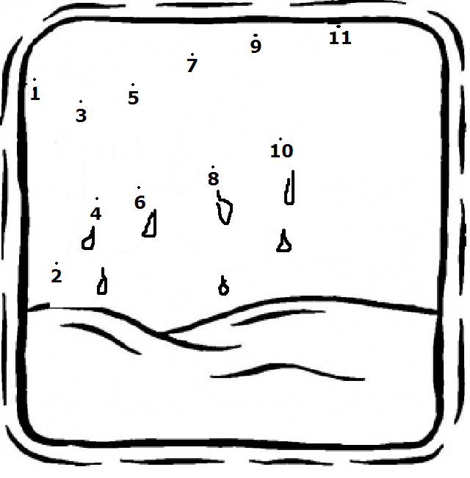

Посмотрите сказку - презентацию о Весне: https://youtu.be/NxTY-rVa-U4

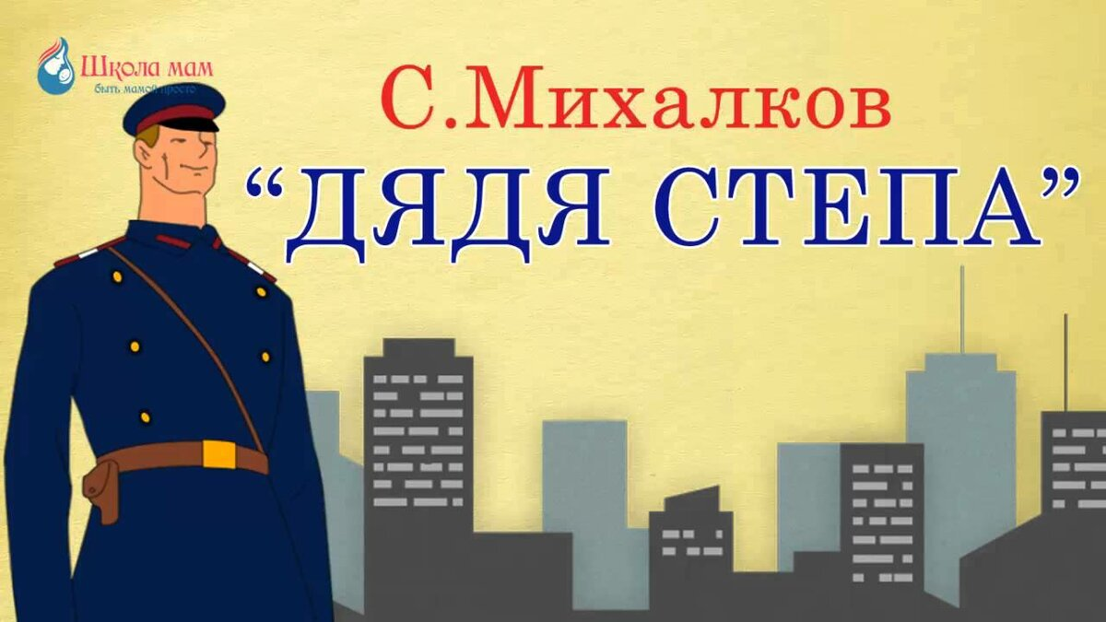
Художественная литература

Прочитайте с ребенком произведение «Дядя Степа» С. Михалков
file:///C:/Users/АНДРЕЙ/Desktop/для%20родителей%20дистанционка/Читаем%20книгу%20для%20детей%20Сергея%20Михалкова%20-%20_Дядя%20Стёпа%20-%20милиционер_.html

Сделайте пальчиковую гимнастику с ребенком.
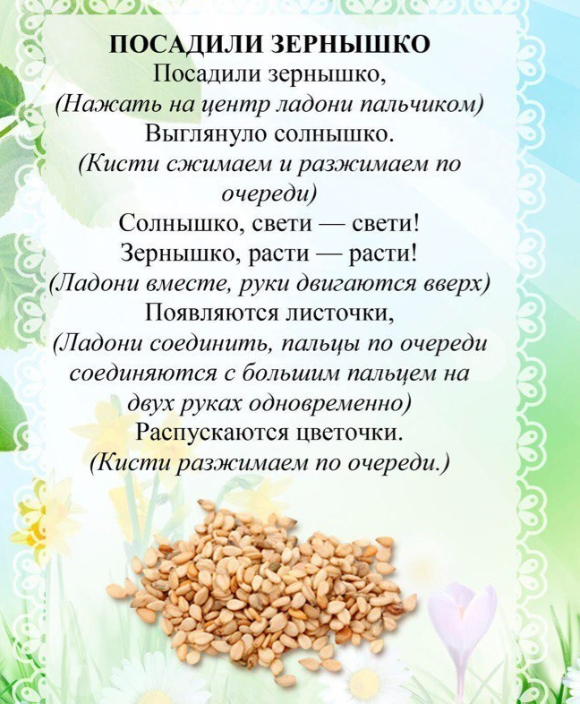
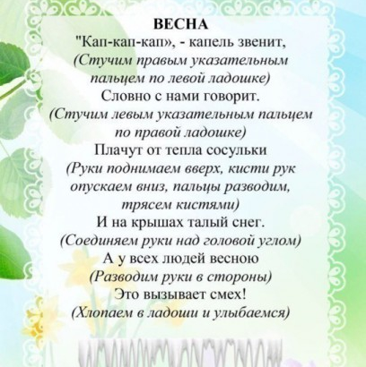

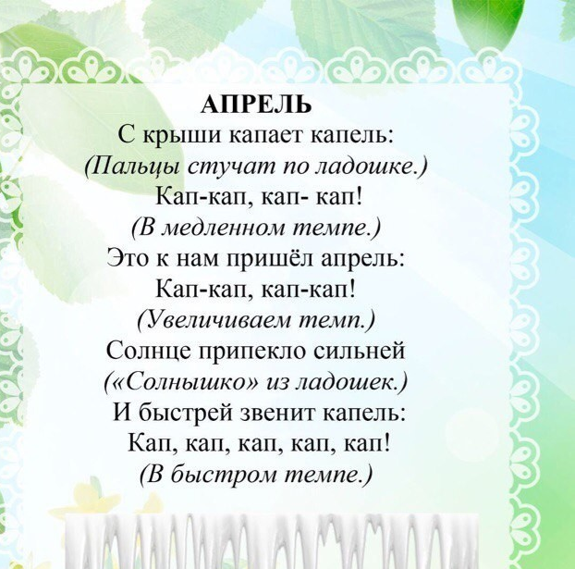
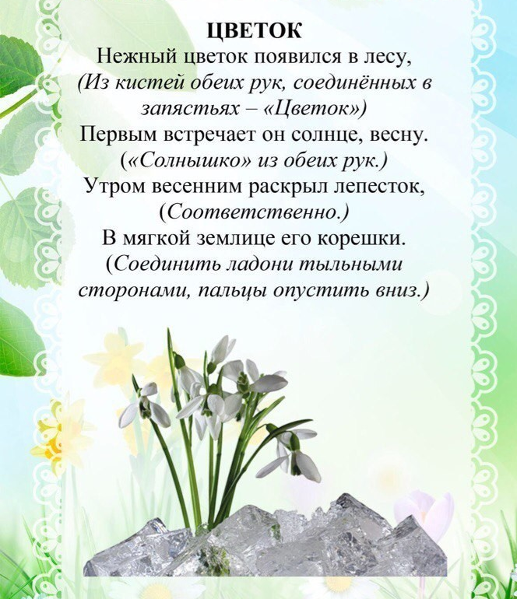

Выучите с ребенком считалочку.
